Merry Christmas

Green Goblin von Scheurich

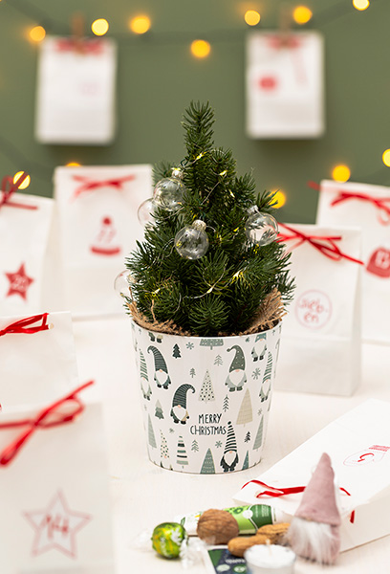
Der neue Übertopf Green Goblin von Scheurich zeigt einen Weihnachtstrend, der aktuell auch Geschenkpapier und Karten ziert: Farbreduzierte Allover-Prints, die einen coolen Touch transportieren und dennoch weihnachtlich anmuten. Für das moderne Wohnambiente in der Adventszeit setzt Scheurich mit Green Goblin auf drollige Wichtel, Schneekristalle und Tannenbäume in grafischer Vielfalt.

Und dabei gibt es viel zu entdecken: Liebevoll verzierte Weihnachtsbäume, mal mit Punkten, mal mit Streifen, wie die Mützen der Wichtel selbst. Und schlicht und einfach, wie von Hand geschrieben, sticht „Merry Christmas“ aus dem Wichtelwald hervor. Mit dieser Botschaft eignet sich der Übertopf perfekt als Geschenk für die beste Freundin oder fürs Wichteln unter Kolleginnen.

Egal ob als Geschenk oder für das eigene Zuhause, ein Schmunzeln lässt bei Green Goblin nicht lange auf sich warten. Durch die bis über die Augen gezogenen Mützen schließen Pflanzenfans die Green Goblin-Wichtel direkt ins Herz und bestücken den Übertopf am liebsten mit einem kleinen geschmückten Tannenbaum.

Green Goblin ist in innovativer Polyprint-Technik gefertigt, Made in Germany und 100 Prozent wasserdicht.

Lieferbare Größen: | Unverbindliche Preisempfehlungen:
14 und 16 cm | Ab € 7,30

Über Scheurich

Mein Topf. Mein Style.
Scheurich versteht es, die unterschiedlichen Verbraucherwünsche zu erfüllen und für die angesagten Wohnstile innovative und stylishe Produkte anzubieten. Mit trendbewussten Designs, bewährter Qualität Made in Germany und einem der größten Formenangebote am Markt ist das Familienunternehmen die Nr. 1 in Europa bei Pflanzgefäßen für den In- und Outdoorbereich. Die nachhaltige Keramik- und Kunststoff-Produktion an den deutschen Standorten macht Scheurich auch zum Vorreiter beim Umweltschutz. Das Unternehmen ist Teil der Scheurich-Group.

